Rapport d’activité – Semaine 6

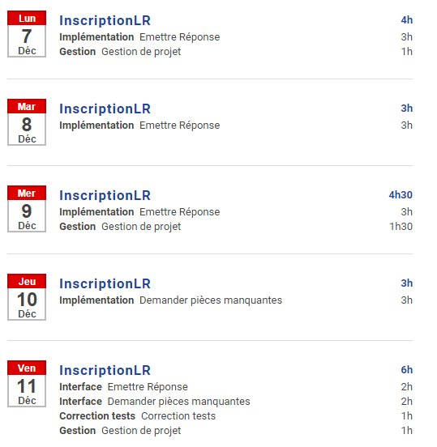

**Implémentation Emettre Réponse:**

* Recherche de la conversion des documents docx en PDF via Java.
* Tentative de mise en forme d’un tableau en utilisant la librairie ApachePOI.
* Création du service permettant de générer une lettre de réponse positive ou négative.

**Interface Emettre Réponse :**

Création des boutons permettant de générer les lettres et des actions correspondantes.

**Implémentation Demander pièces manquantes :**

* Création du service permettant à une secrétaire de générer une lettre pour demander les pièces justificatives manquantes pour la création d’un dossier.

**Interface Demander pièces manquantes :**

* Création de l’action permettant de générer une demande de pièces manquantes.

**Correction de tests :**

* Modification de certains tests.